памятка

Правила пожарной
безопасности для детей
(рекомендации Управления гражданской защиты города Кунгура)

Уважаемые родители! В целях вашей безопасности и безопасности ваших детей как можно чаще беседуйте с малышами о том, как вести себя в чрезвычайных ситуациях. Но главное: научите детей избегать потенциальную опасность. Например, опасность пожара. Не забывайте повторять с детьми правила пожарной безопасности.

Вопросы, на которые каждый ребенок должен знать правильный ответ:
- Что нужно делать, если возник пожар в квартире? (позвонить по телефону 01 или с сотового 101, 112 и сообщить адрес пожара, свою фамилию, что и где горит)
- Можно ли играть со спичками и зажигалками?(нельзя. Спички - одна из причин пожара)
- Чем можно тушить пожар? (одеялом, пальто, водой, песком, огнетушителем)
- Можно ли самостоятельно пользоваться розеткой? (нельзя. Нужно просить взрослых включить или выключить электроприборы)
- Назови номер пожарной службы? (01 или с сотового телефона 101, 112)
- Главное правило при любой опасности? ( не поддаваться панике, не терять самообладания)
- Можно ли без взрослых пользоваться свечами, бенгальскими огнями у елки? (нет, нельзя, может возникнуть пожар)
- Можно ли дотрагиваться до включенных электроприборов мокрыми руками? (нельзя! Вода пропускает ток через себя. Это опасно для жизни.)

В случае возникновения пожара, если рядом нет взрослых, детям нужно действовать следующим образом:
- Обнаружив пожар, позвонить по телефону 01, сообщить фамилию, адрес, что и где горит.
- Предупредить о пожаре соседей, если необходимо они помогут ребенку вызвать пожарных.
- Нельзя прятаться под кровать, в шкаф, под ванну, а постараться убежать из квартиры.
- Ребенку необходимо знать: дым гораздо опаснее огня. В задымленном помещении – закрыть рот и нос мокрой тряпкой, лечь на пол и ползти к выходу – внизу дыма меньше.
- При пожаре в подъезде пользоваться лифтом запрещается. Он может отключиться.
- Ожидая приезда пожарных, сохранять спокойствие. Когда приедут пожарные, выполнять все их указания.
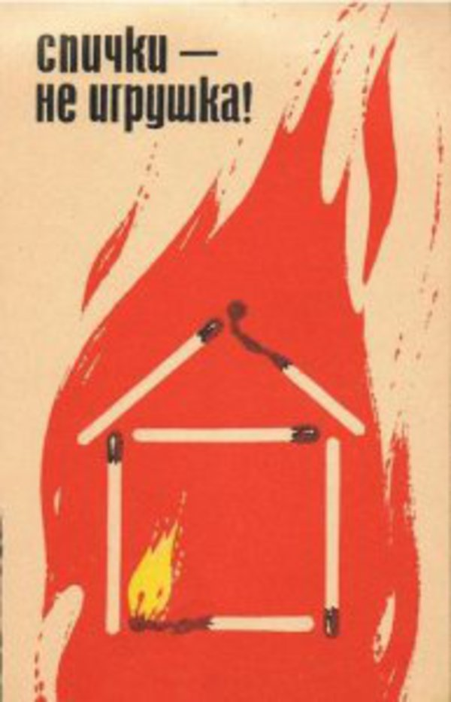
В случае обнаружения возгорания
немедленно сообщите по телефону: - 01,
с сотового телефона: - 101

Единая дежурно-диспетчерская служба - 112

Памятка разработана на курсах ГО МКУ «Управление гражданской защиты города
Кунгура Пермского края» http://vk.com/public76213350

